陳若蘭講師  經歷:  桃園市總工會理事長  勞動部勞資爭議仲裁委員  勞動部勞動教育專業人員  桃園市政府勞資爭議仲裁委員  桃園市政府勞資爭議調解委員  桃園市政府勞工權益基金委員  桃園市政府就業服務策進委員  桃園市政府外國人勞資爭議協調人員臺灣桃園地方法院勞動調解委員 | 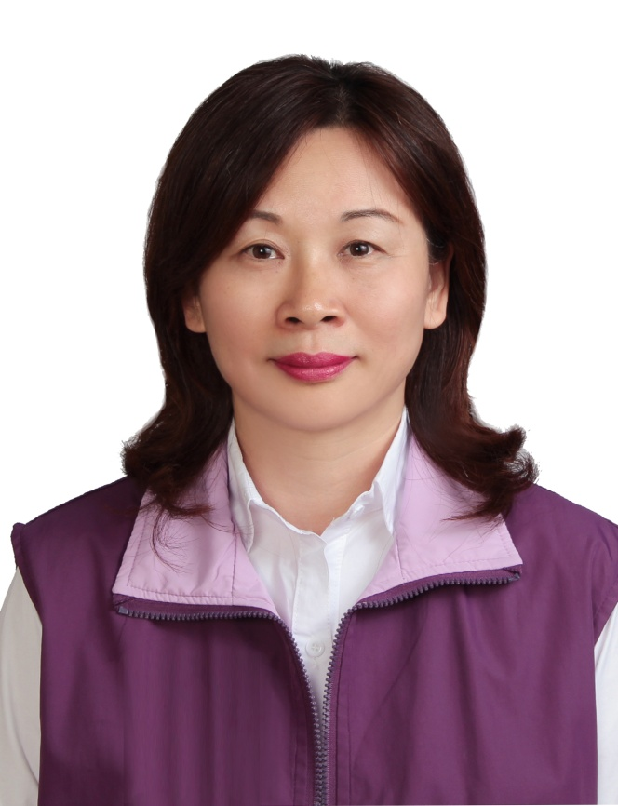

段維中講師  經歷:  中華民國國際金屬總工會 理事長  桃園市勞資關係發展協會 監召  桃園市總工會 顧問  台灣機械業工會聯合會 顧問  中華民國車輛委員會 顧問  桃園市政府調解人、調解委員、仲裁委員  桃園地方法院 勞動調解委員  勞動部勞保監理委員會委員 | 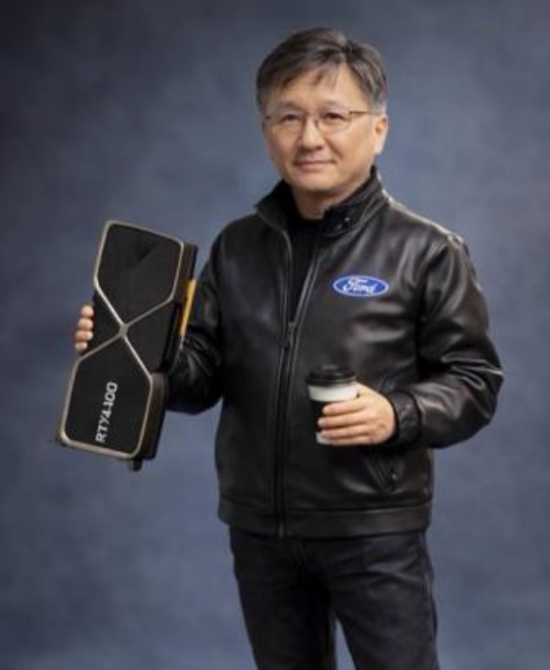

劉勝銘講師  經歷:  桃園市總工會副理事長/常務理事  福特六和汽車企業工會理事長  桃園市政府勞資爭議調解人/委員  社團法人桃園市勞資關係發展協會調解人 | 

